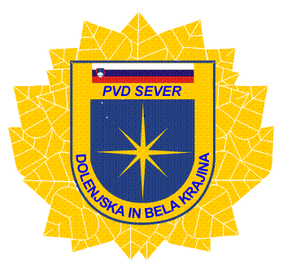 | POLICIJSKO VETERANSKO DRUŠTVO »SEVER«  DOLENJSKA IN BELA KRAJINA, Ljubljanska cesta 30, 8000 Novo mesto  http://www.sever-dbk.si tajnik društva:040 750 970, e-mail: tone.kos@policija.si, MŠ: 1469835, DŠ: 54183278, TR: SI 56 6100 0002 0227 369 Delavska hranilnica v Novem mestu, PE Bršljin.

V A B I L O

Vabim te na zbor članov Policijsko veteranskega društva Sever – Dolenjska in Bela Krajina, ki bo,

v Soboto 19. 6. 2021 ob 11.00 uri

v Turistični zidanici KRESAL v kraju Blato pri RAČJEM SELU

Predlagan dnevni red:
- Pozdrav navzočih,
- Izvolitev delovnega predsedstva in organov zbora,
- Poročila organov društva za 2021,
- Ugotovitev sklepčnosti,
- Razprava po poročilih in potrditev,
- Predstavitev letnega programa dela in finančnega načrta za leto 2021,
- Članarina za leto 2022,
- Podelitev društvenih priznanj,
- Pozdravni nagovori gostov,
- Vprašanja in predlogi prisotnih članov na zboru.

Po končanem občnem zboru sledi družabno srečanje.

Pred pričetkom zbora se bomo seznanili z varnostnimi razmerami na Dolenjskem in Beli krajini, katere bo podal direktor PU Novo mesto, g. Ogulin Janez ter prisluhnili krajšemu kulturnemu programu policijskega orkestra.

Zaželeno je, da se občnega zbora udeležite v oblačilih s simboli SEVER…

Po končanem zboru članov sledi družabno srečanje.

Lep Veteranski pozdrav!
Marjan Dragan l.r.
Predsednik PVD SEVER DBK

